INFORME: “LA SOSTENIBILIDAD EN LA DEMANDA DE VIVIENDA EN ESPAÑA”

El 82% de compradores busca una vivienda que disponga de certificado energético

- En el caso del alquiler, el 70,9% busca una vivienda con certificado energético, una cifra 10 puntos menor que quienes buscan comprar

- El certificado energético A, el más eficiente y el más buscado entre los demandantes de compra y alquiler

- Todavía existe desconocimiento entre los demandantes, sólo el 20,5% de saben la certificación energética que posee su hogar actual

Madrid, 28 de julio de 2023

La sostenibilidad toma cada vez más relevancia en la vida de las personas y, por tanto, en el sector inmobiliario. Así, los criterios medioambientales y de eficiencia energética se imponen entre los demandantes de vivienda. De hecho, el 82% de los compradores que buscan una vivienda exigen que disponga de certificado energético, según los datos del informe ‘La sostenibilidad en la demanda de vivienda en España’ elaborado conjuntamente entre Fotocasa y Solvia.
Por su parte, las personas que optan por una vivienda para alquilar también consideran la eficiencia energética un elemento importante a la hora de escoger un nuevo hogar, ya que en torno al 70,9% prefiere una vivienda que cuente con un certificado de este tipo. Eso sí, más de 10 puntos por debajo de los compradores.
“El compromiso con el desarrollo sostenible se hace más relevante entre los ciudadanos. La concienciación sobre la sostenibilidad es cada vez mayor impulsada, en primer lugar, por el ahorro en las facturas de los suministros, y en segundo, por el impacto medioambiental más positivo que supone. Aunque también por una mejora en los materiales que se traduce en una mayor calidad de vida “, comenta María Matos, directora de Estudios y portavoz de Fotocasa.
“La sostenibilidad está cada día más presente en todo lo que hacemos, y la vivienda es una parte esencial dentro de ésta, ya que es responsable de gran parte de nuestras emisiones. Así, la mejora de la certificación energética del parque de viviendas supone mejorar el bienestar reduciendo el consumo de energía, es decir, avanzar de manera responsable hacia ese objetivo 2050 de un balance neto de cero emisiones”, apunta Víctor González, director de Marca, Comunicación y Sostenibilidad de Solvia.
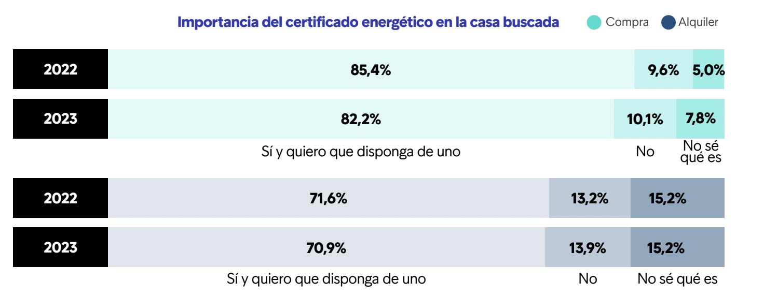

Por otra parte, el desconocimiento acerca de la certificación energética es mayor en el caso de los demandantes de alquiler, quienes no están familiarizados con este aspecto en un 15,2%, mientras que, en el caso de los demandantes de compra, esta proporción disminuye hasta un 7,8%. Asimismo, aquellos que buscan alquilar tienen menos preferencia por los certificados que los futuros compradores: el 13,9% señala que no precisa de certificado, frente a un 10,1% en el caso de los demandantes de compra.
La eficiencia energética, clave en la búsqueda de vivienda

Aunque la certificación energética se posiciona, una vez más, como uno de los aspectos que despierta mayor interés entre los demandantes de vivienda, los datos demuestran que los españoles presentan cierto desconocimiento sobre la tipología de certificado energético de su actual vivienda: mientras que el 20,5% de los demandantes con certificado saben cuál es, casi la mitad de los demandantes de vivienda (43,9%) asegura contar con certificación energética sin saber exactamente cuál es. Por otro lado, el 17,4% señala que no dispone de certificado y el 18,2% no sabe si dispone de él.
Asimismo, entre las personas conocedoras de la letra de su certificado, el 79% cuenta con las viviendas con mayor eficiencia energética, ya que se encuentran en la tipología A, B o C. Solo el 3% cuenta con una vivienda con certificación F o G.
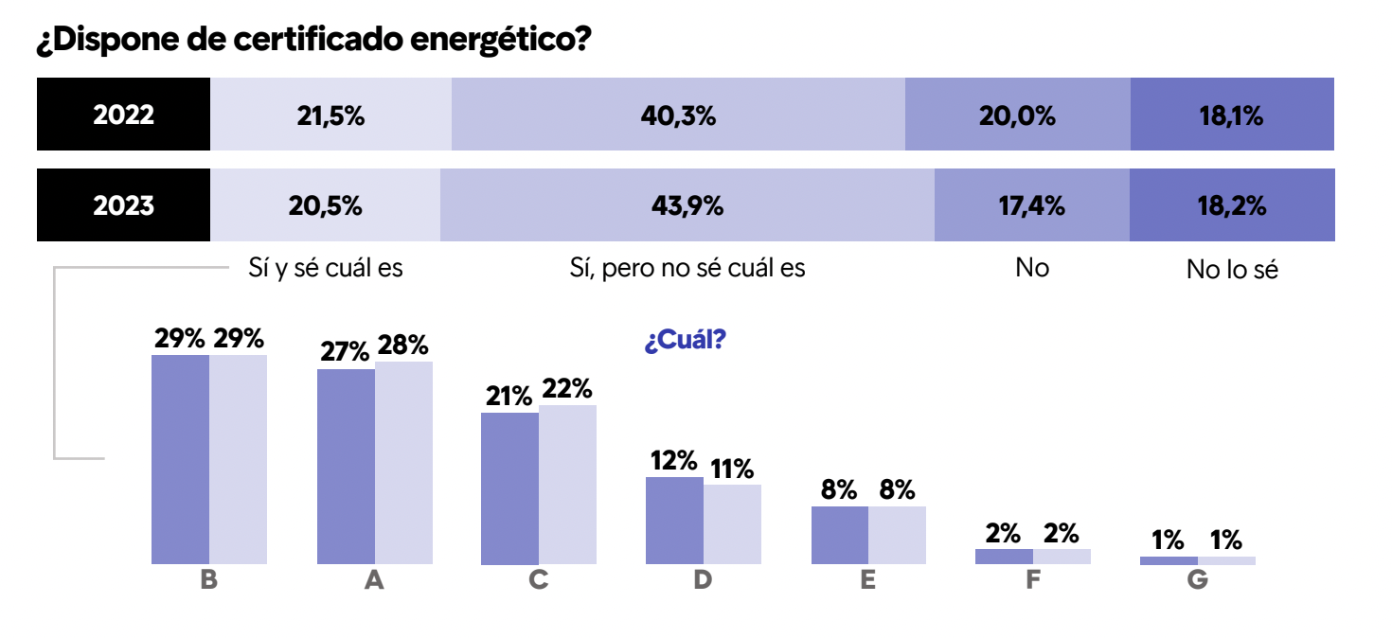

El certificado energético A, el más demandado por los españoles

El certificado A se posiciona como el más demandado por los españoles en la búsqueda de vivienda, pues es el que presenta un mayor nivel de eficiencia. Entre las personas que quieren adquirir una vivienda que tenga certificado energético, el 52% tiene preferencia por el certificado A, mientras que el 23% opta por el B y el 15% por el C.
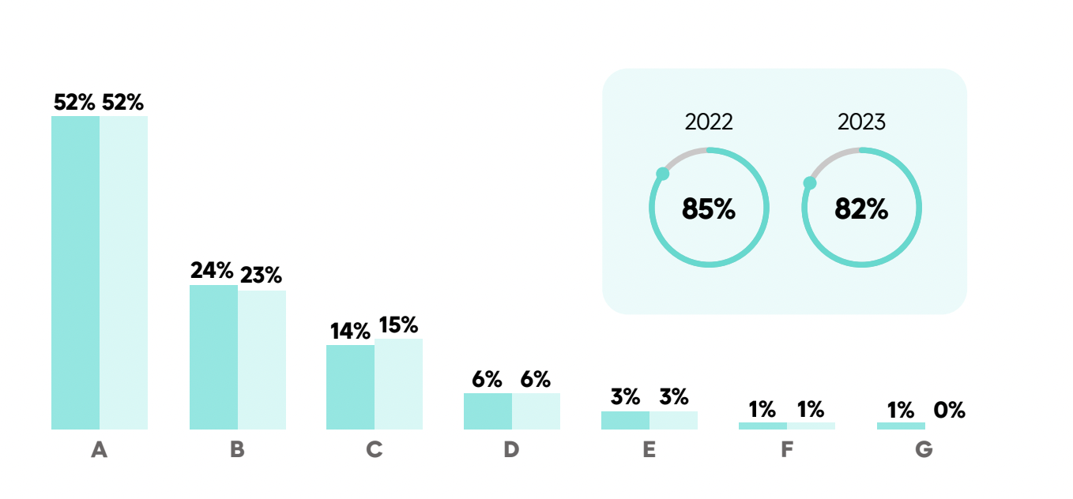

Por otro lado, entre los demandantes de alquiler, el certificado A también se posiciona como el más demandado, con un 46%. Le sigue de cerca el certificado B, que ha sido elegido por el 30%, mientras que el 13% opta por el C.
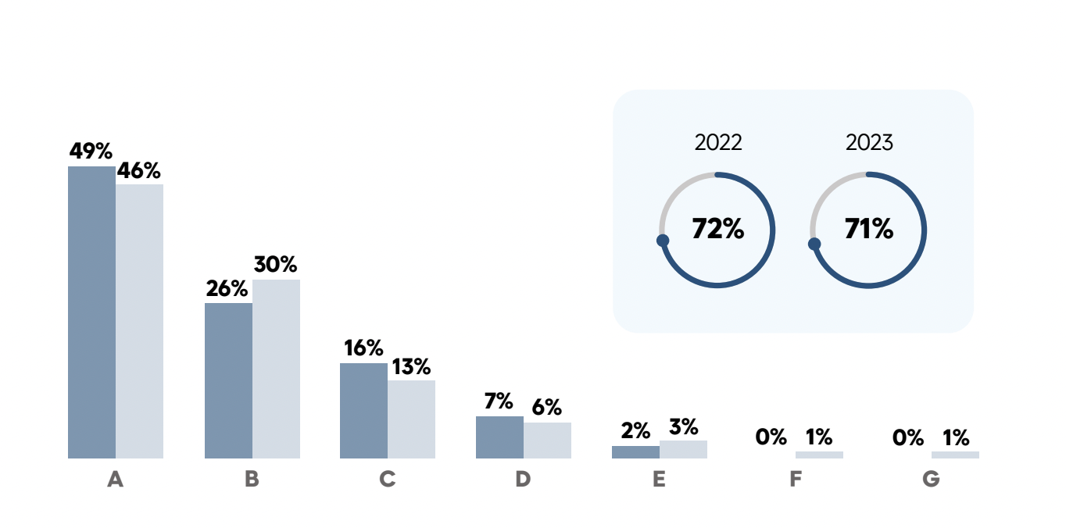

Sobre el informe “La sostenibilidad en la demanda de vivienda en España”

El portal inmobiliario Fotocasa y la inmobiliaria Solvia han realizado el informe “La sostenibilidad en la demanda de vivienda en España” en base a un exhaustivo análisis realizado a más de 3.000 personas activas en la búsqueda de vivienda, tanto en venta como en alquiler.
El estudio pone el foco en la sostenibilidad en la búsqueda de vivienda y analiza dos puntos clave existentes en el sector inmobiliario: por un lado, examina el perfil sociodemográfico de las personas que se plantean cambiar de vivienda, tanto en el ámbito de la compra como del alquiler, y la tipología de vivienda buscada. Por otro lado, traza una completa radiografía de la importancia de la sostenibilidad en la búsqueda de vivienda.
El informe se ha realizado sobre un panel independiente con una muestra de 3.000 personas representativas de la sociedad española que están en proceso de búsqueda de casa, tanto alquiler como compra, y que tienen entre 18 y 75 años. Error muestral +-1,79%.

Sobre Solvia
Solvia es una firma líder en servicios inmobiliarios para particulares, empresas e inversores que opera en todos los segmentos del mercado. Con una cartera de más 110.000 activos bajo gestión, más de 17.000 de ellos en alquiler, cuenta con una contrastada capacidad de gestión y mantenimiento de todo tipo de activos inmobiliarios, tanto residenciales como terciarios y singulares.

Entre sus servicios destacan la comercialización de inmuebles para compra, venta o alquiler, la gestión de carteras de crédito, así como la consultoría, valoración y advisory para inversores. Solvia cuenta con una gran capilaridad gracias a la mayor red comercial del mercado. Para más información, visite www.solvia.es

Sobre Fotocasa
Portal inmobiliario que cuenta con inmuebles de segunda mano, promociones de obra nueva y viviendas de alquiler. Cada mes genera un tráfico de 34 millones de visitas (75% a través de dispositivos móviles). Mensualmente elabora el índice inmobiliario Fotocasa, un informe de referencia sobre la evolución del precio medio de la vivienda en España, tanto en venta como en alquiler.

Fotocasa pertenece a Adevinta, una empresa 100% especializada en Marketplace digitales y el único “pure player” del sector a nivel mundial. Con presencia en 12 países de Europa, América Latina y África del Norte, el conjunto de sus plataformas locales recibe un promedio de 1.500 millones de visitas cada mes.
Más información sobre Fotocasa.

En España, Adevinta, antes Schibsted Spain, es una de las principales empresas del sector tecnológico del país y un referente de transformación digital. En sus 40 años de trayectoria en el mercado español de clasificados, los negocios de Adevinta han evolucionado del papel al online hasta convertirse en el referente de Internet en sectores relevantes como inmobiliaria (Fotocasa y habitaclia), empleo (Infojobs.net), motor (coches.net y motos.net) y segunda mano (Milanuncios y vibbo). Sus más de 18 millones de usuarios al mes sitúan Adevinta entre las diez compañías con mayor audiencia de Internet en España (y la mayor empresa digital española). Adevinta cuenta en la actualidad con una plantilla de más de 1.000 empleados en España.

Toda nuestra información la puedes encontrar en nuestra Sala de Prensa.

Departamento Comunicación Solvia Departamento Comunicación Fotocasa
Victor González Anaïs López
victor.gonzalez@intrum.com comunicacion@fotocasa.es
619 46 16 40 620 66 29 26

